Экспериментальное исследование замерзания дистиллированной воды фотоакустическим методом
Семенова Анна Николаевна
студентка кафедры акустики
Московский Государственный Университет имени М.В.Ломоносова,
физический факультет, Москва, Россия
E-mail: anna.semenova1990@gmail.com

В работе представлены результаты экспериментального исследования замерзания воды фотоакустическим методом. Фотоакустический эффект заключаются в генерации акустических волн при поглощении модулированного излучения. Детектирование акустического сигнала может осуществляться различными способами; в настоящей работе оно производилось с помощью пьезопреобразователя. Напряжение на обкладках преобразователя U пропорционально параметру Грюнайзена $γ$, описывающему нелинейные свойства среды (с точностью до разницы между теплоемкостью при постоянном давлении $c_{p}$ и постоянном объеме $c_{V}$) [1]:
$U≈\frac{P_{\text{погл}}}{f lρ}\left[\frac{αB}{c_{p}}\right]=\frac{P_{\text{погл}}}{f lρ}⋅γ$. (1)
Здесь $P_{\text{погл}}$- поглощенная оптическая мощность, f - частота модуляции интенсивности света, $ρ$ - плотность образца, l – толщина образца, $c_{p}$ - теплоемкость при постоянном давлении, α - линейный коэффициент теплового расширения, B - модуль объемной упругости.
Измерения производились на автоматизированной фотоакустической установке, блок-схема которой показана на рис.1 [2]. Установка включала полупроводниковый лазер, синхронный детектор, низкотемпературную вставку с образцом, которая помещалась в дьюар с жидким азотом, и компьютер.
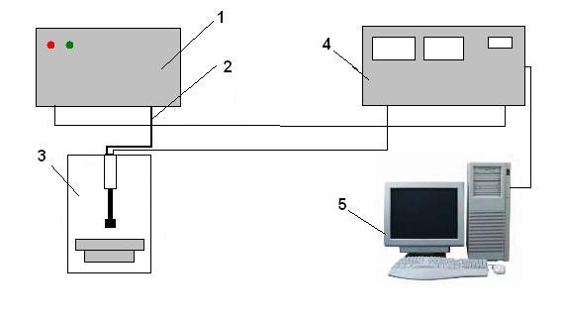

Рис.1. Блок-схема базовой части фотоакустической установки (1 - полупроводниковый лазер, 2 – оптический волновод, 3 – измерительная ячейка, 4 – синхронный усилитель, 5 - компьютер)

Вид низкотемпературной вставки показан на рис.2. Она была смонтирована на трубке из нержавеющей стали для уменьшения теплоотвода и включала в себя крепежное устройство для оптического волновода, держатель с полостью для размещения образца, преобразователя и датчика температуры. Использовался пьезоэлектрический преобразователь с поляризацией по толщине и резонансной частотой 1 МГц. Для измерения температуры использовался полупроводниковый диод. Скорость изменения температуры в области перехода не превышала одного градуса в минуту. Измерение температуры производилось при помощи 16-разрядного АЦП, встроенного в синхронный детектор. Эксперименты производились при охлаждении воды. Измерения производились с интервалом в 6 с.
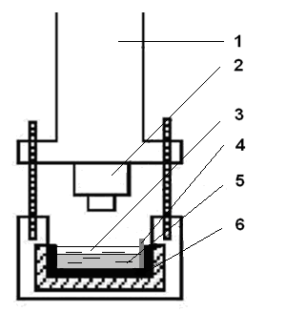
Рис.2. Схема измерительной ячейки (1-корпус, 2-оптический волновод, 3-вода, 4-пьезоэлектрический преобразователь, 5-резинка, 6-держатель образца и преобразователя).

По экспериментально измеренной зависимости амплитуды фотоакустического сигнала от температуры была определена температурная зависимость относительного изменения параметра Грюнайзена, нормированная на его значение при нуле градусов Цельсия, рассчитанное по литературным данным (рис.3а).

(а) (б)
Рис.3. Нормированный параметр Грюнайзена,
а) рассчитанный по экспериментальным данным,
б) рассчитанный по данным других авторов.

Сравнение экспериментально измеренного относительного изменения параметра Грюнайзена в области замерзания воды показало его хорошее соответствие с параметром Грюнайзена, рассчитанного по данным других авторов (рис. 4б) [3].

Литература
1. Biswas A. et al. Can J. Phys. 1986. V.64 (9) – P.1184-1189.
2. Одина Н.И., Коробов А.И., Семенов Д.Н., Кныш А.Н., Агеева А.В. Приборы и техника эксперимента. 2008. №2. C.153-158.
3. С. Vogt, K. Laihem and Chr. Wiebusch. Journal of the Acoustical Society of America. 2008. V. 124 (6). P. 3613-3618.

